**南通大学学历继续教育综合服务平台**

**（毕业/学位审核）**

**操**

**作**

**手**

**册**

**南通大学继续教育学院**

**2024年5月**

# 登录平台

# 1.访问网址： [https://jxjypt.ntu.edu.cn](https://jxjypt.ntu.edu.cn/)

注：推荐使用火狐、谷歌chrome，IE9.0以上或360浏览器。

2. 教学点管理员**务必选择 “机构账号登录”**；

3.输入账号和密码

账号：**工号**

初始密码：**edu@手机号**

1. **毕业审核（教学点/学院初审+提交名单）**

1.在左侧导航栏，依次点击**“毕业相关”**——**“毕业审核管理”**，进入审核管理页面；

2.在页面上方的筛选区，将**“学籍年级”和“学习年级”均选为2020级，**筛选下“**层次**”为高起本，点击**“查询”，**出现的数据即为本次需要审核的毕业生列表；

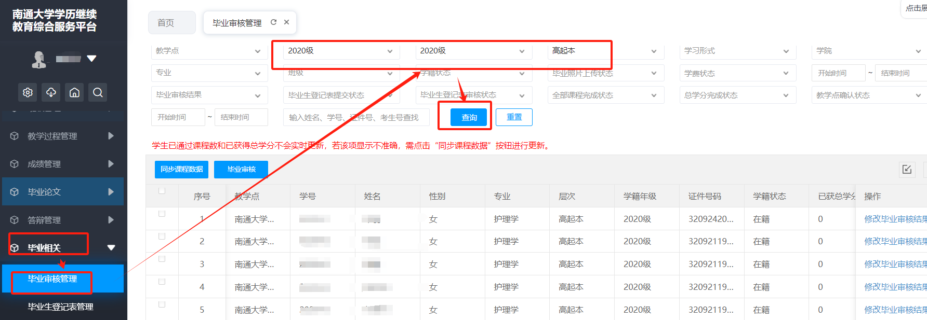

1. **同步课程数据：**学生已通过课程数和已获得总学分不会实时更新，若该项显示不准确，需点击“同步课程数据”按钮进行更新。
2. **系统自动批量审核：**点击列表上方的**“毕业审核”**。会有一个弹窗提示，点击确认后，系统即自动执行审核任务，将学生数据与毕业条件进行对比；

注：本次毕业条件为：a.教学计划课程b.毕业生登记表c.毕业照片

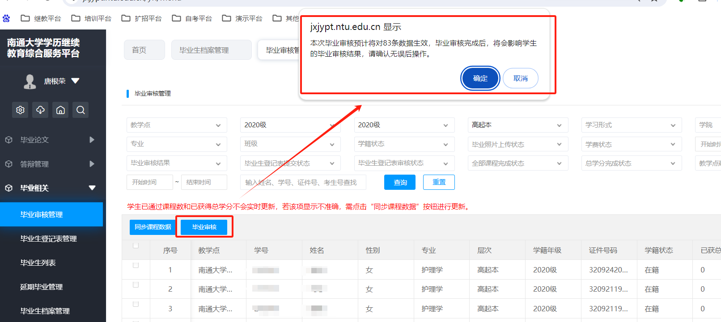

5.点击左侧导航栏任务中心图标，可查看“毕业审核任务”的执行情况。

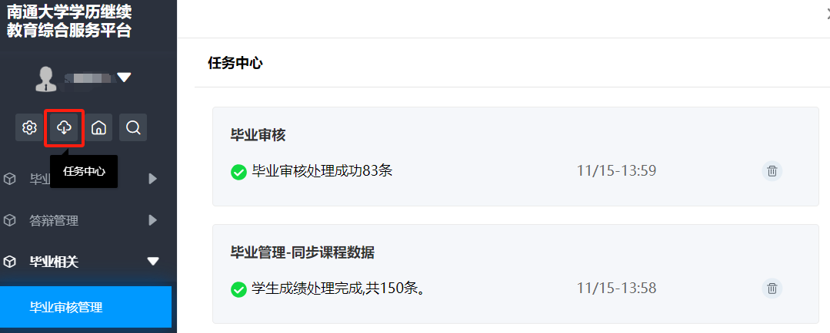

5. 显示处理成功后，可**返回毕业审核管理界面**。**点击“查询”**刷新数据，**查看毕业审核结果**。

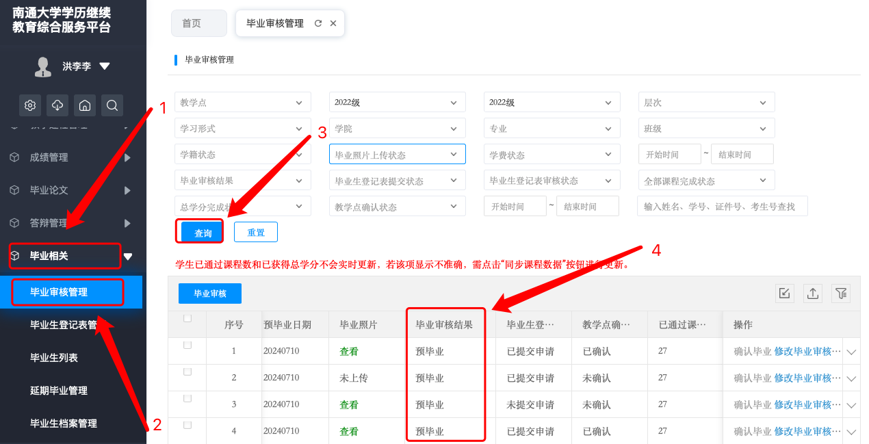

其中，“预毕业”代表学生符合毕业条件；

“不合格”代表学生未满足毕业条件；

6.**教学点个别/批量初审：**点击“不合格”可查看具体原因，经线下核实，需要修改结果的，可点击右侧**“修改毕业审核结果”**，调整为对应的状态。

7.提交毕业名单

学生毕业审核工作完成后，需要向继教院提交毕业名单。

在审核界面，**学籍年级和学习年级选择“2020级”，层次信息选择“高起本”**，**毕业审核结果选择“预毕业”**，点击**“查询”**，即显示所有符合要求的毕业名单。

点击**“一键确认毕业”**，即可将名单提交给继教院。【教学点确认毕业的时间为：2024-11-25 00:00:00-2024-12-06 00:00:00】

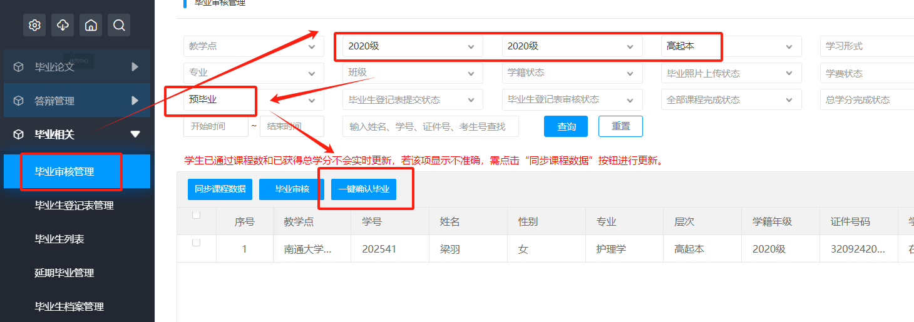

8.查询毕业生列表

提交后的毕业生，由继教院发布后，会出现在“毕业生列表”中。可在此查看学生**最终的毕业状态和毕业证书编号**；

9.档案导出

（1）对于毕业的学生，可以通过**“毕业相关”**——**“毕业生档案管理”，进行学籍卡、成绩单、毕业生登记表**等资料的导出；

（2）导出时，需要**先对导出对象进行筛选**并点击**“查询”**

（3）导出时，可勾选单个学生，也可勾选多个学生。**如不勾选，默认导出列表中所有学生**。

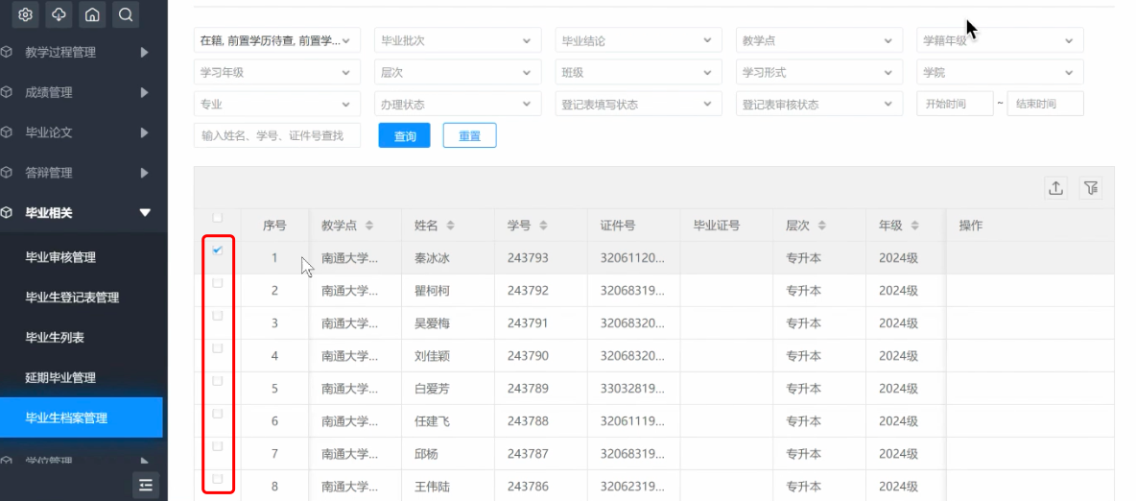

（4）导出的文档可以在任务中心查看和下载。

1. **学位审核（教学点初审/学院终审并提交名单）**

1.依次点击**“学位管理”**——**“学位审核及授予”**——**“学位申请审核管理”，**进入审核页面；

2.**系统自动批量初审**

在筛选区域，**学生申请状态**选择**“已申请”，**点击**“查询”**，返回所有提交学位申请的学生列表。

点击右上角**“学位条件审核”**，确认信息后，系统自动执行“学位条件审核”任务；

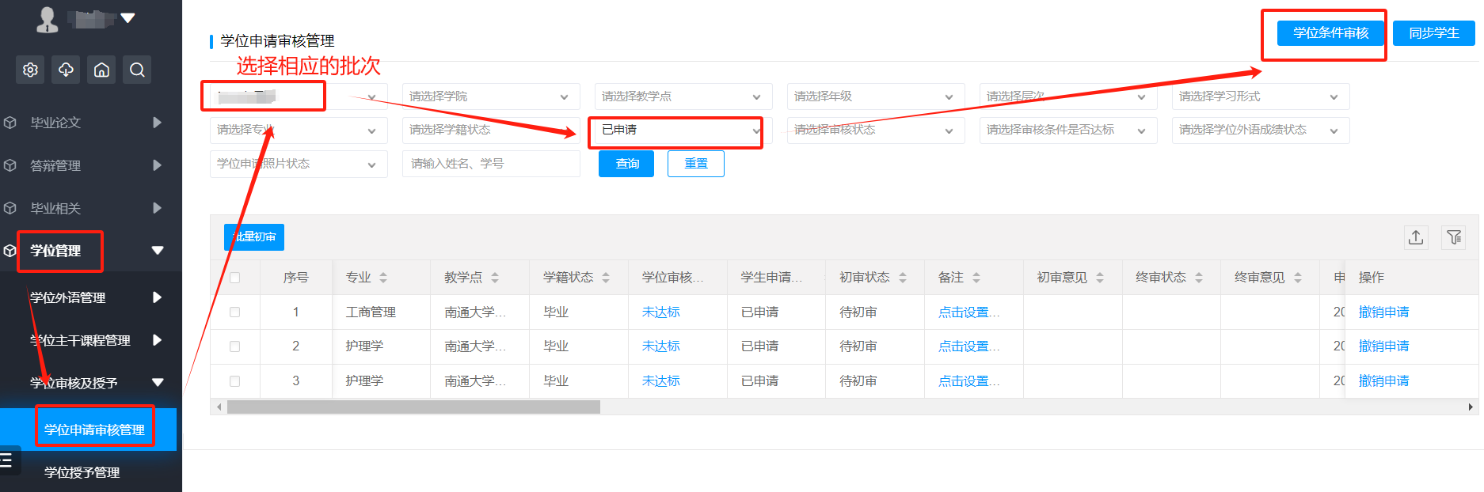

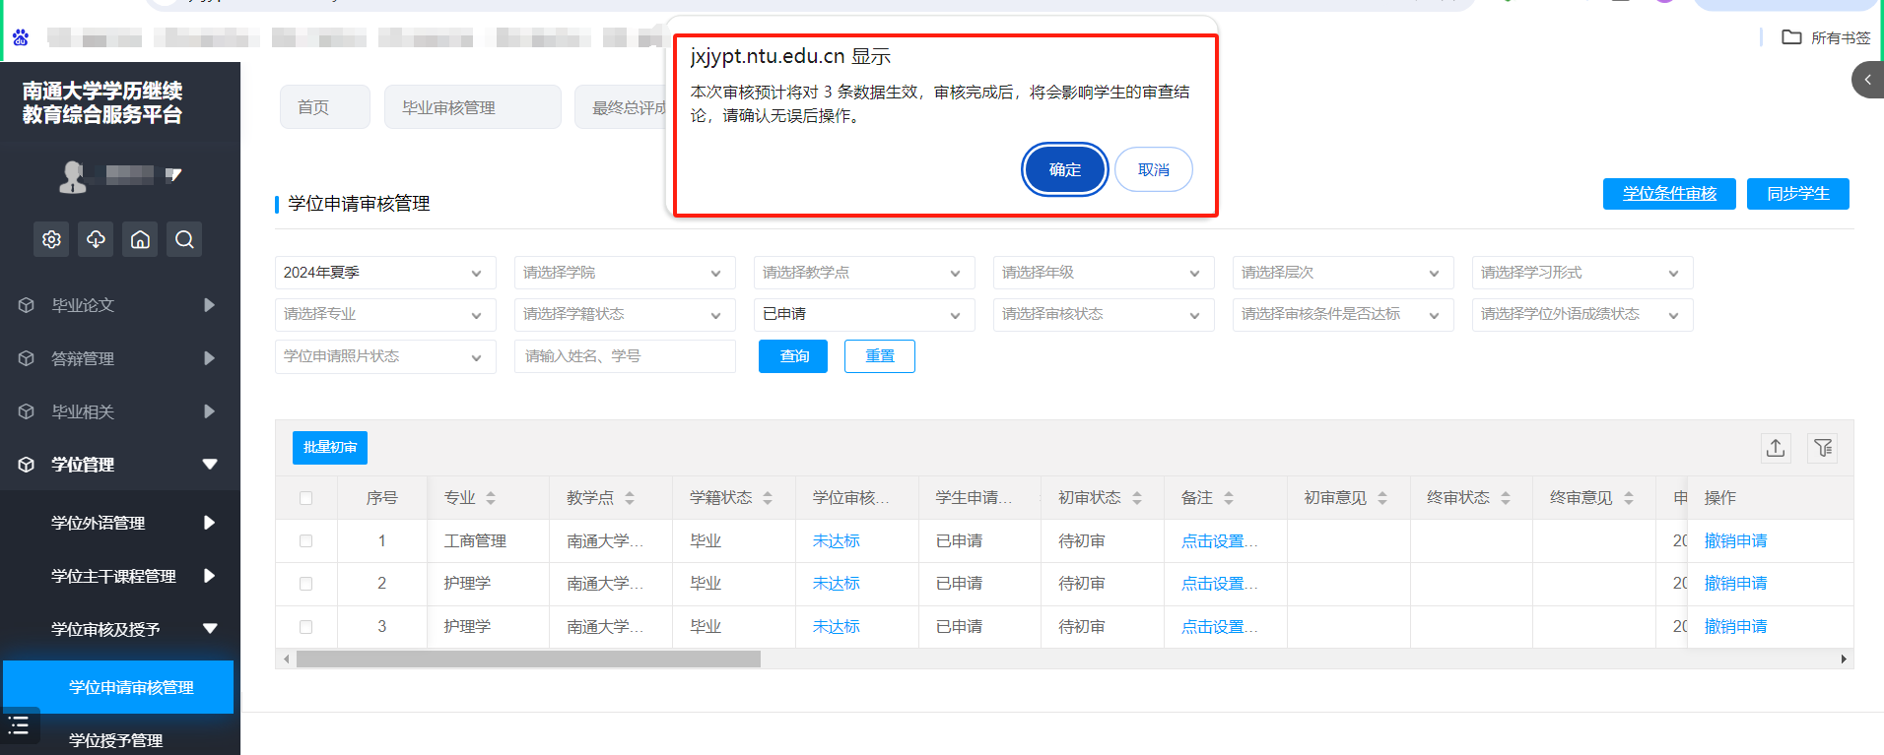

3.可以在任务中心，查看审核任务的进度；

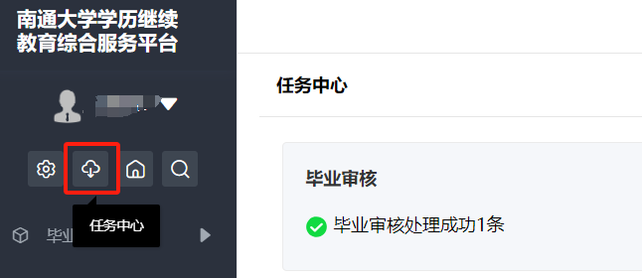

4.对审核结果的查看和处理

（1）**审核结果会在“学位申请条件是否达标”字段中显示**；

其中“未达标”代表学生不符合本次学位申请条件，点击“未达标”可查看原因；

“已达标”代表学生符合本次学位申请条件。

注：1.学位申请条件包括：a.学位外语成绩合格；b.学位课程成绩合格

2.只有教学点先让系统执行了“学位条件审核”任务，学生空间才有“达标状态”，学生才能在空间看到否符合学位申请条件。

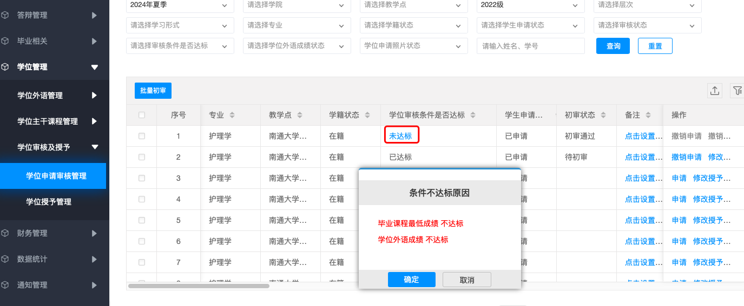

**（2）针对有异议的结果，经线下核实后，可通过“修改授予结论”更改为对应状态；**

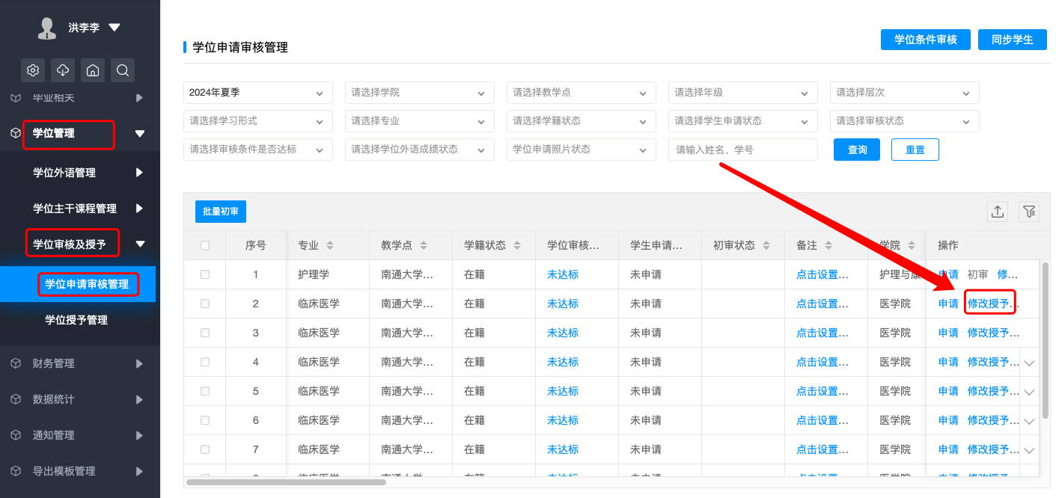

（3）**教学点个别/批量初审：**系统批量审核后，教学点可对已达标的学生进行个别/批量的初审，给出初审意见并进行电子签名。（**仅教学点管理员需要初审）**

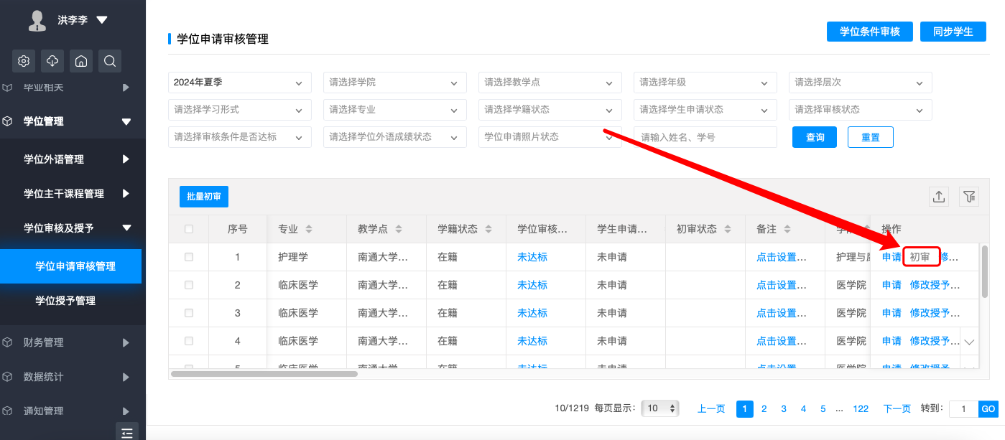

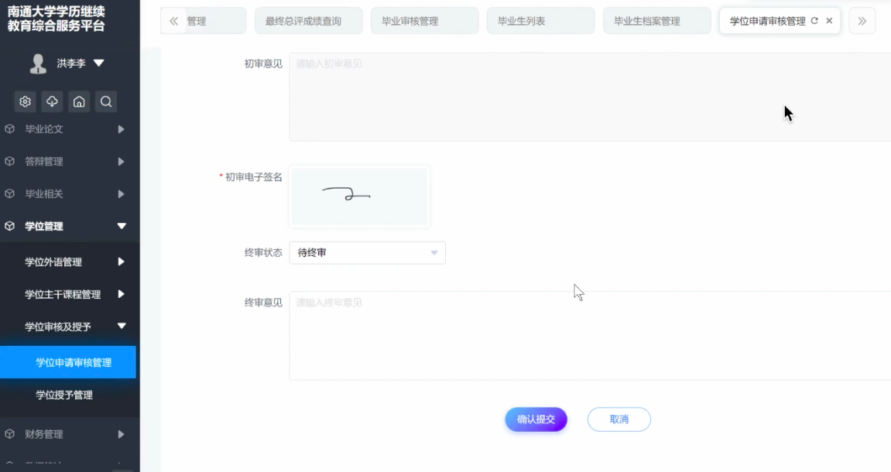

3.对学生的学位申请进行终审**（仅学院管理员需要操作）**

在筛选区**，“审核条件是否达标”选择“已达标”，点击“批量终审”**，即**将学位申请名单提交给继教院**。同时提交的学生名单从申请审核页面消失。

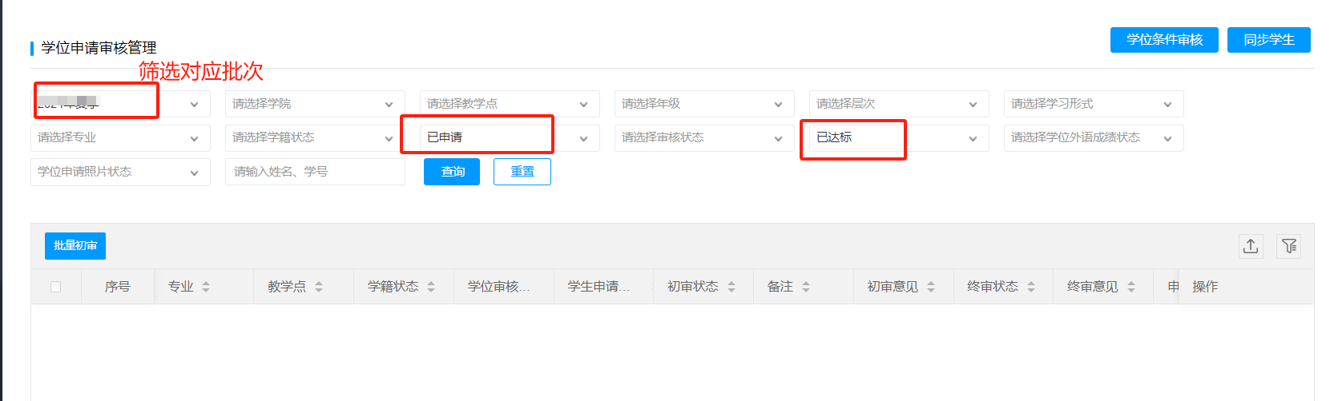

4. 继教院发布后，学生名单才会出现在“学位授予管理”页面，可以查看学位发布状态；

5.可以在**“学位审核管理”页面**，点击导出按钮，选择**导出学位申请信息汇总表**。

